Rozdział 6 Prognozowanie szeregów czasowych - ćwiczenia

1. Wczytanie i transformacja danych

library(forecast)

## Registered S3 method overwritten by 'xts':  
 ## method from  
 ## as.zoo.xts zoo

## Registered S3 method overwritten by 'quantmod':  
 ## method from  
 ## as.zoo.data.frame zoo

## Registered S3 methods overwritten by 'forecast':  
 ## method from   
 ## fitted.fracdiff fracdiff  
 ## residuals.fracdiff fracdiff

library(dplyr)

##   
 ## Attaching package: 'dplyr'

## The following objects are masked from 'package:stats':  
 ##   
 ## filter, lag

## The following objects are masked from 'package:base':  
 ##   
 ## intersect, setdiff, setequal, union

rm(list=ls()) #usuwanie danych  
Dane<-read.table("./Dane/08 - temperatura.csv",h=T,sep=",")  
szereg<-Dane %>% filter(Source=="GISTEMP") %>% select(Data=Date,Temp=Mean) %>%   
 arrange(Data)  
szereg<-ts(szereg$Temp,start=1880,frequency = 12)

GISTEMP to indeks **Global Surface Temperature** opublikowany przed **NASA Goddard Institute for Space Studies (GISS)**, w którym dane to odchylenie między średnią temperaturą powierzchni Ziemii oraz średnią z temperatur odnotowanych między rokiem 1951 i 1980.

1. Budowanie modeli prognostycznych

szeregUcz<-ts(szereg[-((length(szereg)-23):length(szereg))],  
 start=1880,frequency = 12)  
szeregTest<-ts(szereg[((length(szereg)-23):length(szereg))],  
 start=2015,frequency = 12)  
mNaiwny<-snaive(szeregUcz)  
mWinterADD<-hw(szeregUcz,seasonal = "additive")  
#mWinterMUL<-hw(szeregUcz,seasonal = "multiplicative") #nie działa dla tych danych  
mDekomp<-stlm(szeregUcz)  
mArima<-auto.arima(szeregUcz)  
mTBATS<-tbats(szeregUcz)  
mNeuron<-nnetar(szeregUcz,size=24)

1. Tabela błędów

ERRORS<-accuracy(forecast(mNaiwny,h=24),szeregTest[1:24])["Test set",]  
ERRORS<-rbind(ERRORS,  
 accuracy(forecast(mWinterADD,h=24),szeregTest[1:24])["Test set",])  
ERRORS<-rbind(ERRORS,  
 accuracy(forecast(mDekomp,h=24),szeregTest[1:24])["Test set",])  
ERRORS<-rbind(ERRORS,  
 accuracy(forecast(mArima,h=24),szeregTest[1:24])["Test set",])  
ERRORS<-rbind(ERRORS,  
 accuracy(forecast(mTBATS,h=24),szeregTest[1:24])["Test set",])  
ERRORS<-rbind(ERRORS,  
 accuracy(forecast(mNeuron,h=24),szeregTest[1:24])["Test set",])  
rownames(ERRORS)<-c("Naiwna z sezon","Winters Add","Dekompozycja",  
 "ARIMA","TBATS","Sieć neuronowa")  
ERRORS<-data.frame(ERRORS)  
library(knitr)  
kable(ERRORS,digits=4)

|  |  |  |  |  |  |  |  |
| --- | --- | --- | --- | --- | --- | --- | --- |
|  | ME | RMSE | MAE | MPE | MAPE | MASE | ACF1 |
| Naiwna z sezon | 0.1854 | 0.2840 | 0.2096 | 17.4553 | 20.5079 | 2.1947 | NA |
| Winters Add | 0.1568 | 0.2283 | 0.1625 | 14.4628 | 15.2528 | 1.7016 | NA |
| Dekompozycja | 0.1550 | 0.2358 | 0.1641 | 14.1744 | 15.3909 | 1.7182 | NA |
| ARIMA | 0.2029 | 0.2681 | 0.2029 | 19.3953 | 19.4027 | 2.1250 | NA |
| TBATS | 0.2238 | 0.2856 | 0.2240 | 21.6815 | 21.7064 | 2.3453 | NA |
| Sieć neuronowa | 0.2777 | 0.3236 | 0.2777 | 28.0244 | 28.0244 | 2.9074 | NA |

1. Wizualizacja modelu

library(ggplot2)  
ggseasonplot(szereg,year.labels=TRUE, year.labels.left=TRUE)

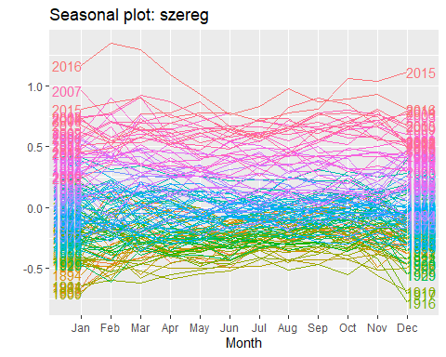

ggmonthplot(szereg)

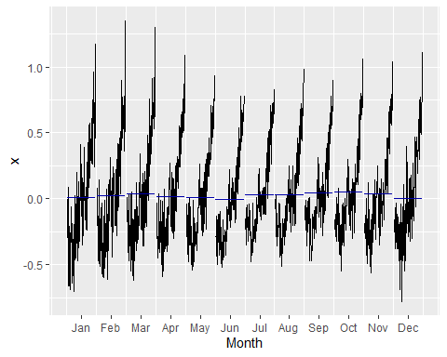

autoplot(szereg) +  
 autolayer(forecast(mNaiwny,h=24),series="Naiwny z sezon", PI=FALSE) +  
 autolayer(forecast(mWinterADD,h=24),series="Winters Add", PI=FALSE) +  
 autolayer(forecast(mDekomp,h=24),series="Dekompozycja", PI=FALSE) +  
 autolayer(forecast(mArima,h=24),series="ARIMA", PI=FALSE) +  
 autolayer(forecast(mTBATS,h=24),series="TBATS", PI=FALSE) +  
 autolayer(forecast(mNeuron,h=24),series="Sieć neuron.", PI=FALSE) +  
 ggtitle("GISTEMP") +  
 coord_cartesian(xlim=c(2005,2018),ylim=c(0.3,1.3))+  
 xlab("Rok") +ylab("Odchylenie temp.")+  
 guides(colour=guide_legend(title="Prognoza"))

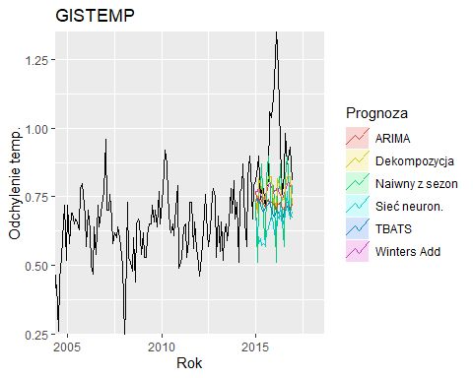

autoplot(szereg)+autolayer(mNeuron$fitted,series="Sieć neuron")+  
 xlab("Rok") +ylab("Odchylenie temp.")+  
 coord_cartesian(xlim=c(2005,2018),ylim=c(0.3,1.3))+  
 guides(colour=guide_legend(title="Metoda"))+theme(legend.position = "top")

## Warning: Removed 26 rows containing missing values (geom_path).

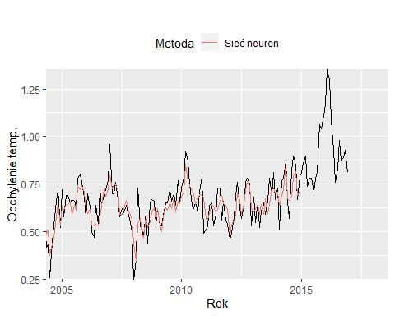

1. Wizualizacja błedów

ggplot(ERRORS,aes(y=RMSE,x=rownames(ERRORS),fill=RMSE>min(RMSE)))+  
 geom_bar(stat = "identity")+  
 geom_text(aes(label=round(RMSE,2)),position=position_fill(vjust=0))+  
 theme(legend.position = "off")+xlab("Metoda") +ylab("RMSE [stopnie C]")

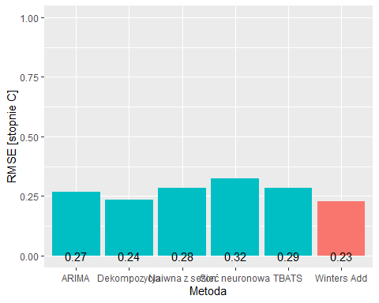

ggplot(ERRORS,aes(y=MAPE,x=rownames(ERRORS),fill=MAPE>min(MAPE)))+  
 geom_bar(stat = "identity")+  
 theme(legend.position = "off")+xlab("Metoda") +ylab("MAPE [%]")+  
 geom_text(aes(label=round(MAPE,2)),position=position_fill(vjust=2))

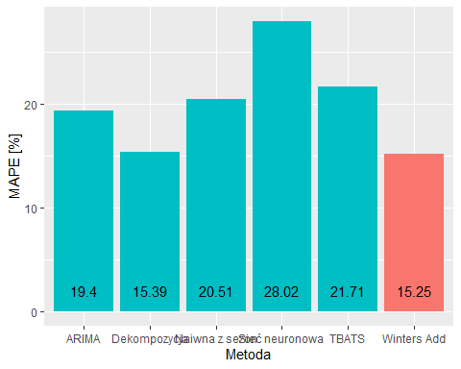 # Ćwiczenia a) Wykonaj prognozowanie temperatury ogranicając dane, na których model się uczy do ostatnich 10 lat b) Wykonaj prognozowanie przewiezionych pasażerów linii lotniczych - zestaw **AirPassengers** c) Wykonaj prognozowanie plam na Słońcu - zestaw **sunspots.month**